ОБ УСТОЙЧИВОСТИ ТЕЧЕНИЙ ЭЛЕКТРОПРОВОДНОЙ СПЛОШНОЙ СРЕДЫ, ОБУСЛОВЛЕННЫХ ДЖОУЛЕВЫМ ТЕПЛОВЫДЕЛЕНИЕМ В НАКЛОННОМ ПЛОСКОМ СЛОЕ В ПОЛЕ СИЛЫ ТЯЖЕСТИ

А.П. Глинов

Институт механики МГУ им. М.В. Ломоносова, Москва

Тепловая модель контракции тока, как следствие развития неустойчивости (например, перегревной) электродугового разряда, достаточно широко изучена [1]. Однако в реальных разрядах (при наличии гравитационного поля) могут возникать конвективные течения межэлектродной среды, как следствие развития конвекции из-за наличия объемного источника тепловыделения [2], в частности, в виде джоулевой диссипации. В случае идеальных (изотермических и эквипотенциальных) электродов и без учета приэлектродных потерь электрического потенциала (U_{a} = U_{c} = 0) перегревно-конвективная неустойчивость разряда изучалась в [3]. Однако в реальных электродах, обладающих тепловым и электрическим сопротивлением, картина развития неустойчивостей может отличаться от картины, полученной в [3], и, прежде всего, возможным взаимодействием перегревной и конвективной мод неустойчивости и изменением границ устойчивости (нейтральных кривых).

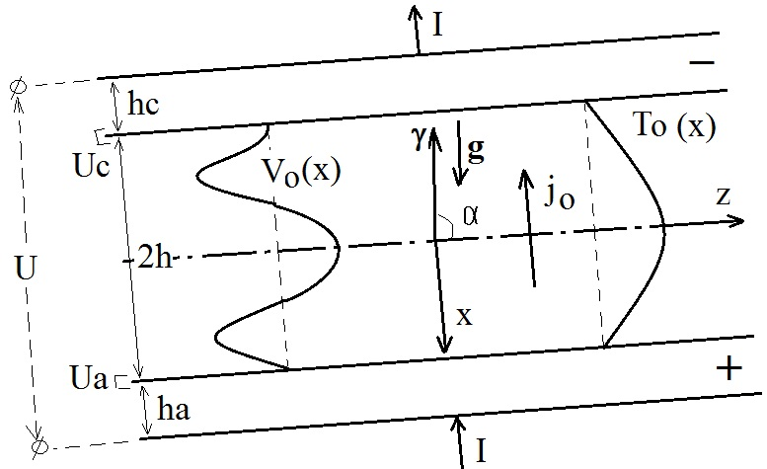 | 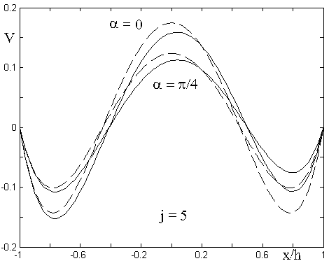
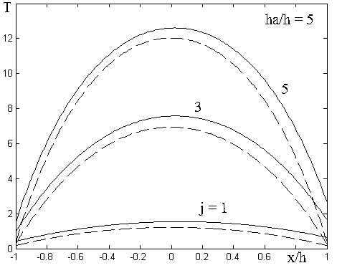 | 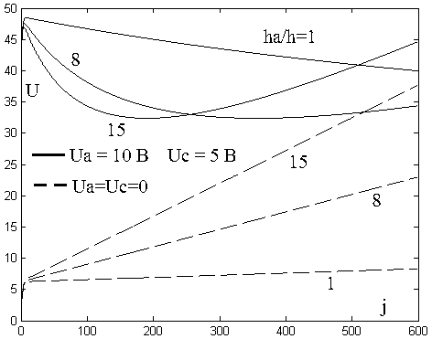

На приведенном рисунке представлена геометрия и структура фонового (одномерного и стационарного) решения при однородной плотности тока j_{o}. Принципиальное отличие решаемой задачи от задач [3] и [2] – произвольный угол наклона α электродных пластин и зависимость объемного источника тепла от температуры T соответственно. Принято, что удельное электрическое сопротивление зависит от Т линейно. Показано, что учет приэлектродных падений потенциала (и соответствующих им скачков теплового потока) приводит к нарушению симметрии фонового решения и возникновению немонотонной вольт-амперной характеристики (ВАХ) – зависимости U(j), имеющей при заданном напряжении (в определенном его диапазоне) три решения при разных плотностях тока. Безразмерные переменные: U = U0/U*, T = T0/T*, V = V0/V*, j =j0/j*, где j* = 0.35 МА/м², U* = 0.35 В, V* = 0.67 м/с, T* = 18 кК. Тогда возникает «падающий» участок ВАХ (dU/dj < 0), что, как показано, отвечает неустойчивости разряда к одномерным возмущениям в виде периодической шнуровой структуры вдоль канала. В докладе приводится модель анализа двумерных возмущений на основе уравнений Обербека-Буссинеска и тепловой модели разряда. Обсуждаются пути численного решения спектральной краевой задачи для амплитудных уравнений.
Работа выполнена при поддержке Российского фонда фундаментальных исследований (13-01-00305).

ЛИТЕРАТУРА.
1. А.В. Недоспасов, В.Д. Хаит. Основы физики процессов в устройствах с низкотемпературной плазмой, М.: Наука 1991, 224 с.
2. Г.З Гершуни, Е.М. Жуховицкий, А.А. Непомнящий. Устойчивость конвективных течений, М.: Наука 1989, 320 с.
3. А.П. Глинов. Перегревно-конвективная неустойчивость электрического разряда. // Изв. АН СССР. Механика жидкости и газа, 1983, №2, С. 120-123.
ABOUT STABILITY OF THE CONDUCTIVE CONTINUOUS MEDIUM FLUXIONS CAUSED BY THE JOULE THERMAL EMISSION IN THE OBLIQUE FLAT LAYER IN THE FIELD OF GRAVITY

A.P.Glinov

Institute of Mechanics Lomonosov Moscow State University, Moscow

The thermal model of the counteraction of a current, as consequence of instability development (for example overheating) an electric arc, is widely enough studied [1]. However in real discharges (in the presence of a gravitational field) there can be convective fluxions of interelectrode medium, as consequence of development of a convection because of presence of a volume radiant of a thermal emission [2], in particular, in the form of a Joule dissipation. In case of ideal (isothermal and equipotential) electrodes and without taking into account near electrodes losses of electrical potential (U_{a} = U_{c} = 0) the discharge heat-convective instability was studied in [3]. However in the real electrodes possessing thermal and electrical resistance, the pattern of development of instabilities can differ from a pattern gained in [3], and, first of all, by possible interaction heat both convective modes of instability and change of stability boundaries (neutral curves).

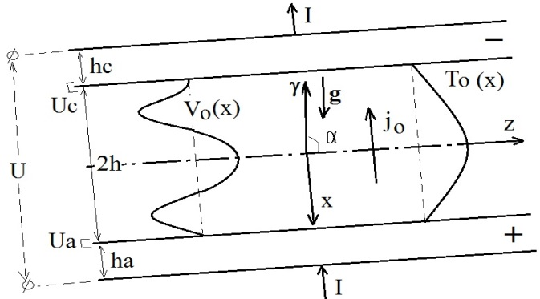

In the given drawing the geometry and structure background (one-dimensional and stationary) solutions is presented at the homogeneous density of a current j_{o}. The basic difference of a solved problem from problems [3] and [2] – any slope angle α of electrode plates and dependence of a volume radiant of heat on temperature T accordingly. It is accepted that specific electrical resistance depends from Т linearly. It is shown that the account near electrodes voltage drops (and springs of a thermal stream corresponding to them) leads to infringement of symmetry of the background solution and occurrence of a nonmonotonic volt-ampere characteristic (Vakh) – dependences U (j), having at the given voltage (in its certain gamut) three solutions at different densities of a current. The dimensionless variables: U = U0/U *, T = T0/T *, V = V0/V *, j =j0/j *, where j* = 0.35 МА/м², U* = 0.35 V, V* = 0.67 m/s, T* = 18 кК. Then there is an «impinging» site of Vakh (dU/dj < 0) that, as shown, answers instability of the discharge to the one-dimensional perturbations in the form of periodic current structures along the channel. In the report the model of the analysis of two-dimensional perturbations on the basis of the Oberbek-Bussinesk equations and thermal model of the discharge is given. Trajectories of the numerical solution of a spectroscopic boundary-value problem for the peak equations are discussed.
Operation is executed with support of the Russian fund of basic researches (№13-01-00305).

LITERATURE.
1. A.V. Nedospasov, V.D. Hait. Bottoms of Physics of Processes in Devices with the Low-Temperature Plasma, М: Nauka 1991, 224 p. (in Russian).
2. G.Z. Gershuni, E.M. Zhuhovitsky, and A.A. Nepomnyastsiy. Stability of convective fluxions, М: Nauka 1989, 320 p. (in Russian).
3. A.P. Glinov. Convective Instability of an Electric Discharge // Fluid Dynamics 1983, Vol. 18, Issue 2, pp. 266-269.

